Ihr Ansprechpartner:
Barbara Weber
Barbara.Weber@profibus.com
+49 721 9658-549

P R E S S E M I T T E I L U N G

Erweiterungen zu TSN und Security
in PROFINET-Spezifikation V2.4 abgeschlossen

Karlsruhe –21. Juli 2021: Die Digitalisierung und Industrie 4.0 werden immer konkreter. PROFIBUS & PROFINET International (PI) leistet hier einen aktiven Beitrag und setzt sich für eine umfassende und praktikable Standardisierung der industriellen Kommunikation ein, die sich entsprechend des Fortschritts der Umsetzung, aber auch der eingesetzten Technologien kontinuierlich weiterentwickelt.

So wurde nun das zweite Maintenance-Update der PROFINET V2.4 Spezifikation mit aktuellen Erweiterungen zu TSN und Security und die dazugehörigen weiteren Guidelines und Tools durch die Mitglieder in den verschiedenen PROFINET-Working-Groups erfolgreich abgeschlossen.

Dank der engagierten Mitarbeit in feldbusorganisationsübergreifenden Abstimmungen in der IEC/IEEE 60802 konnten die dort entstanden Definitionen direkt in die PROFINET-Spezifikation übernommen werden. So sind beispielsweise das Gerätemodell für End-Stations und Bridges der aktuellen Ausgabe der IEEE802.1Q, die Anforderungen aus dem Konfigurationsmodell von NetConf/YANG und des Security-Konfigurationsmodell der IETF enthalten.

Des Weiteren sind Erfahrungen aus dem Umfeld von Ethernet-APL bzw. SPE im Bereich von Linkspeed-Übergängen eingeflossen, die aber für alle möglichen Übergängen von 10 Mbit/s bis 10 Gbit/s angewandt werden können. Ein weiterer Schritt, um PROFINET auch mit Ethernet-APL zu einem optimalen System für die Prozess-Automation zu machen.

Nachdem seit der letzten Ausgabe die Definitionen für die Security-Klasse I enthalten sind, war für diese Version das Thema Zertifikate-Management für die Security-Klassen II und III ein gemeinsames Ziel der PROFINET- und Security-WG. Da dieses Thema für Anwender weitreichende Auswirkungen hat, waren begleitende Abstimmungen mit Kunden selbstverständlich.

Darüber hinaus sind zudem Verbesserungen und Ergänzungen aus den verschiedenen laufenden Implementierungen eingeflossen, aber auch formale Aspekte wie ein neuer IEC Style Guide. Parallel dazu gehören nun auch erweiterte GSDML-Guidelines für eine besser lesbare Darstellung zu diesem Gesamtpaket.

Wichtig für die Technologie- und Gerätehersteller ist insbesondere die parallele Entwicklung des Testsystems für die PROFINET Zertifizierung, welches in Form von sogenannten TRIAL-Bundles mit spezifischem Fokus auf neue Technologien quartalsweise der PI Community zur Verfügung gestellt wird. Durch die inkrementelle Arbeitsweise und die regelmäßige Berücksichtigung des zeitnahen Feedbacks wird eine kontinuierliche und agile Entwicklung des Systems unterstützt.

Dieses Bündel an Ergebnissen zeigt heute wieder die konkreten Schritte der engagierten PI-Community für eine zukunftssichere industrielle Kommunikation mit PROFINET.

***

Grafiken:
Basierend auf IEEE- und PROFINET-Standards pflegt und erweitert PI konsequent die Spezifikation PROFINET over TSN.

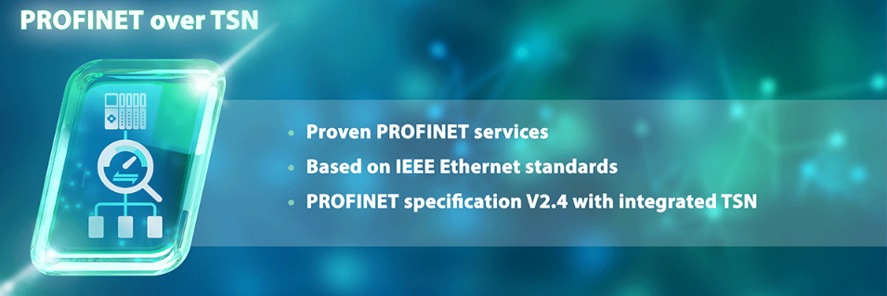

Pressekontakt:
PI (PROFIBUS & PROFINET International)
PROFIBUS Nutzerorganisation e. V.
Barbara Weber

Haid-und-Neu-Str. 7

D-76131 Karlsruhe
Tel.: 07 21 /96 58 - 5 49

Fax: 07 21 / 96 58 - 5 89
Barbara.Weber@profibus.com
http://www.PROFIBUS.com
Diese Pressemitteilung liegt unter www.profibus.com zum Download für Sie bereit.

